# Win10下运行QEMU

QEMU是个虚拟机。命令行运行，比较轻便。多种虚拟机借用了QEMU的code，包括VirtualBox、Xen、KVM等。

下载编译好可安装的QEMU Win64版本：[QEMU for Windows – Installers (64 bit) (weilnetz.de)](https://qemu.weilnetz.de/w64/) 。也可下载Source Code自己编译。

安装QEMU。注意选择方便访问的安装目录。

在QEMU里运行DOS，并且添加sharefolder的命令：

*qemu-system-x86_64.exe -m 64 -L . -fda Dos6.22.img -boot a -drive file=fat:rw:d:\w_VirtualMachine\qemu\userfolder*

“Dos6.22.img”为MS-DOS的image，可以从网络下载。

Qemu各参数说明参见：[Invocation — QEMU documentation (qemu-project.gitlab.io)](https://qemu-project.gitlab.io/qemu/system/invocation.html) 。

“-driver file=fat:rw:***”为添加sharefolder的参数。***为Windows下的一个文件夹。注意此处文件夹的大小不能超过512MB。Boot到DOS后，此文件夹会被挂载到C盘。自己写的DOS程序拷贝到此目录下，重启，即可使用。Dos4GW也可以用。

默认的VGA BIOS文件为：“vgabios-stdvga.bin“。

将原始的“vgabios-stdvga.bin“文件移除，替换为自己编译生成的bin文件，即可运行自己的vgabios。

可以把显示和键盘输入重定向到串口：

*ctty com1*

把视图选为“serial0”即可看到串口的输出。再选为VGA即可回到monitor显示界面。

点击“分离标签页”,可将VGA和serial0页面分开，单独显示！

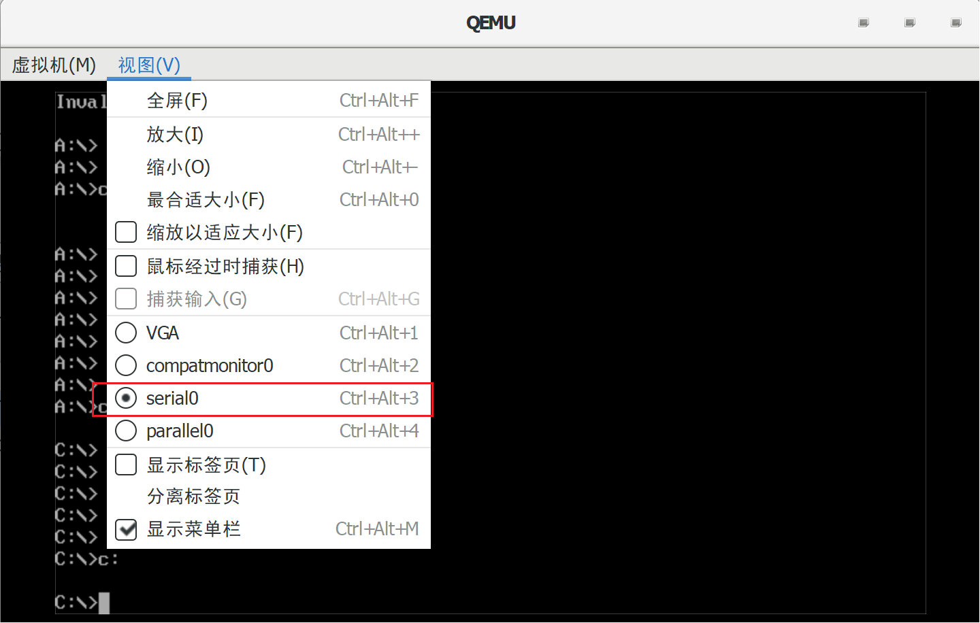

将串口输出保存到文件里：

在启动QEMU的命令后添加：-serial file:filename

启动后直接显示串口：

在启动QEMU的命令后添加：-chardev stdio,mux=on,id=char0 -serial chardev:char0

# VGABios

[a LGPL'd VGABios for Plex86 and Bochs (nongnu.org)](http://www.nongnu.org/vgabios/)

Open Source的VGA Bios。但只是给虚拟机用。

VGABios需在Linux下编译。在Win10下可用WSL。

编译VGABios的命令：

*make clean*

*make bios*

生成binary文件“VGABIOS-lgpl-latest.bin”即为可在QEMU下使用的文件。